Vysmýčit, aby se Bůh mohl zabydlet

2. týden:
„Přijmout světlo Kristovo“

Evangelium: Ježíš, Světlo světa, uzdravuje slepého
Ježíš uviděl cestou člověka, který byl od narození slepý. Jeho učedníci se ho zeptali: „Mistře, kdo zhřešil: on sám, nebo jeho rodiče, že se narodil slepý?“ Ježíš odpověděl: „Nezhřešil ani on, ani jeho rodiče, ale mají se na něm zjevit Boží skutky. Musíme konat skutky toho, který mě poslal, dokud je den. Přichází noc, kdy nikdo nebude moci pracovat. Pokud jsem na světě, jsem světlo světa.“ Po těch slovech plivl na zem, udělal ze sliny bláto, potřel mu tím blátem oči a řekl mu: „Jdi se umýt v rybníku Siloe“ – to slovo znamená „Poslaný“. Šel tam tedy, umyl se, a když se vrátil, viděl. …
Ježíš se dověděl, že ho (farizeové) vyhnali; vyhledal ho a řekl mu: „Věříš v Syna člověka?“ Odpověděl: „A kdo je to, pane, abych v něho uvěřil?“ Ježíš mu řekl: „Viděls ho: je to ten, kdo s tebou mluví.“ On na to řekl: „Věřím, Pane!“ a padl před ním na kolena. Ježíš prohlásil: „Přišel jsem na tento svět soudit: aby ti, kdo nevidí, viděli, a kdo vidí, oslepli.“ Slyšeli to někteří farizeové, kteří byli u něho, a řekli mu: „Jsme snad i my slepí?“ Ježíš jim odpověděl: „Kdybyste byli slepí, neměli byste hřích. Vy však říkáte: ‘Vidíme.’ Proto váš hřích trvá. “ (Jan 9)

Meditace: „Kéž by oči našeho srdce byly stále upřené k Němu.“ (Dopis 324)

Zjevit skutky Boží
Tento týden Ježíš potkává člověka slepého od narození. Podle biblické tradice bylo tělesné postižení znamením hříchu. A tak se učedníci Ježíše ptají, aby se dozvěděli, kdo zhřešil, slepec nebo jeho rodiče. Ježíš odmítá tradiční argumentaci a prohlašuje, že nezhřešil ani on, ani jeho rodiče, ale mají se na něm zjevit Boží skutky. V uzdravení, které Ježíš působí, zjevuje čistě svou milost, ačkoli slepec o nic neprosí.
Alžběta má odvahu, aby Ježíšovu pohledu otevřeně vystavila svou bídu, aby se zjevil jako Spasitel. Několik měsíců před vstupem na Karmel píše své přítelkyni: „Ještě nikdy jsem tolik necítila svou bídu, ještě nikdy jsem tolik neviděla, jak jsem ubohá, ale tato ubohost mě nesráží, naopak – poslouží mi k tomu, abych šla k Němu, a myslím, že mě přávě proto tolik miloval a tolik mi toho daroval, protože jsem tak slabá.“ (Dopis 53) O několik let později píše svému zpovědníkovi, kanovníku Anglesovi: „Ach, jak je dobré, když se člověk v hodinách, kdy se cítí tak ubohý, nechá od Něho spasit.“ (Dopis 225) To, co prožívá ve skrytosti kláštera, v hloubi svého srdce, sdílí Alžběta ráda v dopisech se svými přáteli a přítelkyněmi.
Citujme delší text z dopisu, který napsala paní Anglesové, kanovníkově švagrové: „Když se hlásí tíha těla a Vaše duše se unaví, neztrácejte odvahu, ale jděte s vírou a láskou k Tomu, jenž řekl:‘Pojďte ke mně a já vás občerstvím‘ (Mt 11,28). Co se týče Vašeho duševního rozpoložení, nenechte se nikdy odradit myšlenkou na Vaši ubohost. Velký sv. Pavel říká: ‚Kde se rozmnožil hřích, tam se ještě víc rozmnožila milost‘ (Řím 5,20). Zdá se mi, že nejslabší, ba dokonce nejvíce provinilá duše je ta, která má největší důvod k naději, a tento úkon, kdy zapomíná sama na sebe a vrhá se do Boží náruče, oslavuje Boha a dělá mu větší radost než všechno zkoumání sebe sama a všechno zpytování (svědomí) – to jí umožňuje, že žije jen ve své slabosti, a přitom ve svém nitru vlastní Spasitele, který ji chce v každém okamžiku očistit.“ (Dopis 249) Když mluví o svém tajemství, které spočívá v tom, že myslí na to, že jsme „chrám Boží“, pokračuje: „Neříkejte, že to není nic pro Vás, že jste moc špatná, protože to je naopak důvod navíc, abyste šla k Tomu, kerý zachraňuje. Nebudeme očíštěni, když se díváme na svou bídu, ale když se díváme na Něho, jenž je celý čistota a svatost.“
Podobně se obrací na svou přítelkyni Germaine de Gemeaux: „Když je Vaše duše důvodem k boji a bojištěm, neztrácejte odvahu a nebuďte smutná. Ráda bych to vyjádřila slovy: milujte svou ubohost, neboť v ní Bůh uděluje své milosrdenství, a jestliže se díváte na tuto bídu a probouzí to ve Vás smutek, poněvadž vidíte jen sebe sama, pak je to sebeláska! Hledejme v hodinách našeho selhání útočiště v modlitbě našeho Mistra; ano, sestřičko, na Svém kříži Vás viděl, modlil se za Vás a tato modlitba Vás vysvobodí z toho, co Vás tíží. Čím víc cítíte svou slabost, tím větší musí být Vaše důvěra, protože On je jediný, o koho se můžete opřít.“(Dopis 324) To je naléhavá výzva, abychom šli k našemu Spasiteli, usedli u paty jeho kříže a tak obdrželi spásu.

Ježíš, Světlo světa
Evangelium této neděle zjevuje Ježíše jako Světlo světa a dokazuje to tím, že daruje světlo očí člověku slepému od narození. Pro Alžbětu je Ježíš Kristus opravdu „to pravé světlo, které přišlo na svět“. (Jan 1,9) Během prvních vánoc na Karmelu zpívá ve své básni:
„Tento sladký beránek, toto sladké maličké,
je pravé a skutečné světlo,
které vládne v lůně Otce
a přichází zjevit o sobě všechno.“ (Báseň 75)

V jiné básni ho nazývá „ohniskem světla, které obklopuje svou září ty, kdo jsou jeho!“ (Báseň 85) Alžběta má obzvlášť ráda svátek Zjevení Páně, „svátek světla a klanění“ (Dopisy 150 a 151).Na tento svátek složila 11.1.1903 své sliby. Vytrvale se zdržuje v tomto velikém Kristově světle:
„Ve tvém velikém světle,
ó Slovo, bych chtěla být
dnem i nocí
kořiští tvé lásky.“ (Báseň 88, z 233.12.1903)

Ve své modlitbě k nesv. Trojici z 21.11.1903 píše: „Navzdory všem temnotám, prázdnotám, nemohoucnostem chci stále hledět jen na tebe a přebývat ve tvém velkém světle. Má Hvězdo milovaná, upoutej mě tak, abych nemohla nikdy opustit tvoji záři.“ (IP 15)Ve svých dopisech přeje svým milovaným, aby žili z tohoto světla. Své sestře Guite píše: „Slovo vtiskne do tvé duše jako do horského křišťálu obraz své vlastní krásy, abys byla čistá Jeho čistotou, abys zářila Jeho světlem“ (Dopis 269) Jedné mladé dívce dává radu: „‘Žijte v lásce Kristově, zůstávejte zakořeněni v něm a na něm stavějte, utvrzeni ve víře, abyste v něm stále rostli‘ (srov. Kol 2,-7). Když hledím na tuto dokonalou krásu v jejím velkém světle, budu ho prosit, aby ji vtiskl do Vaší duše, abyste už na této zemi, kde je všechno znečištěno, byla krásná Jeho krásou a zářila Jeho světlem.“ (Dopis 331)
Toto světlo je světlo Beránka z Janova Zjevení, jak Ažběta vysvětluje ve své meditaci čtvrtý den Posledních exercicií: „Nakonec, tak mi říká (sv.Jan), nebude ve městě žádné světlo, ‚neboť ho ozařuje Boží velebnost a jeho světlem je Beránek‘ (Zj 21,23) ... Kdybych chtěla, aby moje vnitřní město trochu odpovídalo a podobalo se městu ‚nepomíjejícího Krále věků‘ (1Tim 1,17) a bylo jasně ozářeno Bohem, musí zhasnout každé jiné světlo a tak jako ve svatém městě musí být jeho ‚jediným světlem‘ Beránek. A to je víra, jasné světlo Boží, jak mi připadá. On sám mě má ozařovat, abych mohla kráčet vstříc mému Ženichovi. Žalmista říká, že Bůh se ‚oděl temnotou‘ (Ž 18,12), ale zdá se, že si na jiném místě odporuje, když říká, že ‚se halí světlem jako pláštěm‘ (Ž 104,2). Pro mě z tohoto zřejmého rozporu vyplývá, že musím vstoupit do svaté temnoty, abych všechny své mohutnosti (rozum, vůli a paměť) zahalila temnotou a zcela se vyprázdnila; tak se setkám se svým Mistrem a světlo, které ho halí jako plášť, obklopí i mne, protože On chce, aby nevěsta zářila Jeho světlem, jedině Jeho světlem, v záři Boží.“ (Poslední exercicie 9-10)
Toto světlo Kristovo přijímá Alžběta i z kříže. Píše své matce: „Milá maminko, ve světle, které vychází z kříže, přijmi každou zkoušku, každý odpor, všechno, co ti je nepříjemné. Tak je možné líbit se Bohu a kráčet kupředu po stezkách lásky.“ (Dopis 314) Ona sama běží velkými kroky po této cestě, jak ukazují její poslední slyšitelná slova: „Jdu ke světlu, k lásce, k životu.“

Věřit v Syna člověka
Nejednou mluví Alžběta o „světle víry“. V evangeliu čtvrté neděle postní vyzývá Ježíš, který se nejdříve představil jako „světlo světa“, uzdraveného člověka slepého od narození, aby v něj věřil. Alžběta žije z víry a krásně to vyjadřuje šestý den exercicí, které napsala pro svou sestru Guite:
„‘Kdo chce přijít k Bohu musí věřit‘ (Žid 11,6). tak mluví sv. Pavel. A také říká: ‚Víra je podstata toho, v co doufáme, je přesvědčení o věcech, které nevidíme’ (Žid 11,1). To znamená, že víra nám dává takovou jistotu a tak nám zpřítomňuje budoucí dobra, že se uskutečňují v naší duši a zůstávají tam do doby, než je budeme požívat. Sv. Jan od Kříže říká, víra nám slouží jako ‚nohy‘, abychom přišli k Bohu, a také, že vlastníme Boha ‚ve stavu temnoty‘. Jedině víra nám může dát jasné světlo o Tom, kterého milujeme; a naše duše ji má volit jako prostředek, aby došla k blaženému sjednocení. Právě ona nechává do našeho nitra proudit všechna duchovní dobra. V rozhovoru se samaritánkou měl Ježíš na mysli víru, když všem, kdo v něho uvěří, slíbil, že jim ‚dá pramen živé vody, který bude proudit do věčného života‘ (Jan 4,14), tak nám tedy víra dává Boha už v tomto životě, pravda - skrytého za závojem, který ho halí, - ale přesto samotného Boha.“ (Nebe ve víře 19)
„Převeliká Boží láska“, o které mluví sv. Pavel v listě Efezským, je text, který Alžběta nejvíce cituje. 35-krát se objevuje v jejích spisech. Věří v tuto lásku a neúnavně zve své přátele, s nimiž si dopisuje, aby „věřili v Lásku“. (Dopis 269, Velikost našeho povolání 11) Ke konci života píše své matce: „Existuje bytost, která je láska a chce, abychom žili ve společenství s ní. Ach, maminko, to je báječné, On je zde a dělá mi společnost, pomáhá mi trpět a dává mi povznést se nad mou bolest, abych spočinula v Něm. Dělej to jako já a uvidíš, jak se tím všechno promění.“ (Dopis 327) Zve nás, abychom znovu oživili naši víru v osvobozující lásku Ježíše Krista k nám, víru v toho, který je naší bytosti nejbližší a je ochoten, dát nám v každém okamžiku nový život.

P. Didier-Marie Golay, OCD (Konvent v Lisieux)

Tři návrhy k praktikování
1. Mohu požádat o svátost smíření: předložím Ježíši mou bídu, můj hřích; poprosím ho o odpuštění, o jeho milosrdenství.
2. Připomenu si okamžiky, kdy mě „ozářilo“ světlo Kristovo, a poděkuji za ně.
3. Vyjádřím svou víru tím, že si napíšu, kým je pro mě Ježíš, zde a dnes.

Modlit se s Alžbětou každý den v týdnu
Pondělí 27. března
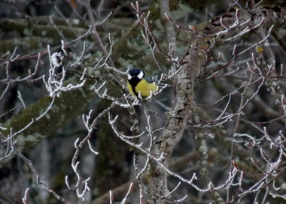
„Já vyhlížím Hospodina, čekám na Boha své spásy, můj Bůh mě vyslyší!” (Mich 7,7)
„Milý Bůh nás někdy nechává čekat, ale víře, důvěře a lásce neodepře nic... Loučím se s Vámi slovy sv. Augustina: ‚On je zde, když myslíme, že jsme sami. On nás slyší, když nám nic nedává odpověď. On nás miluje, když nás všechno opustí.” (Dopis 206)
Obnovím svou víru v Boha, mého Spasitele.
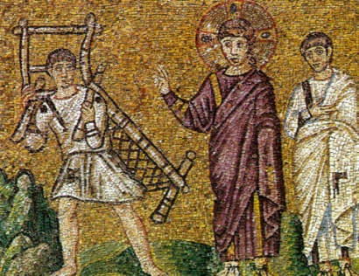
Úterý 28. března
„ Vstaň, vezmi své lehátko a choď!” (J 5,8)
„Vrhněte svou duši do proudů důvěry a odevzdanosti a myslete na to, že všechno co vás znepokojuje a nahání vám strach, nepochází od milého Boha, neboť on je Kníže pokoje.” (Dopis 224)
Pokusím se o to, abych se nenechal/a strhnout negativními a fatalistickými myšlenkami.

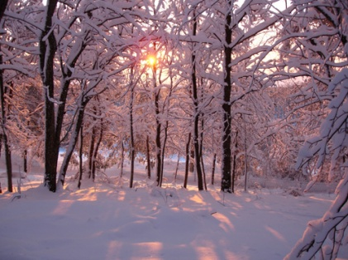
Středa 29. března
„Jásejte, nebesa, plesej, země, radostně se veselte, hory, neboť Hospodin těší svůj národ, smilovává se nad svými ubožáky..” (Iz 49,13)
„Ptám se, jak je možné, aby duše, která poznala lásku, která opatruje Boha ve svém srdci, nebyla vždy radostná, ve všem utrpení a v každé bolesti.” (Velikost našeho povolání 12)
Vzbudím úkon víry, kterým Boží světlo zazáří do každé noci.
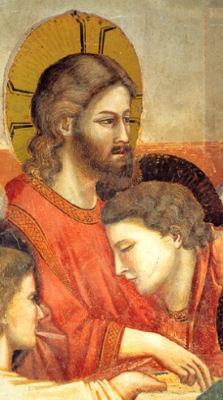

Čtvrtek 30. března
„V této poslední době však promluvil k nám skrze svého Syna.” (Žid 1,2)
„Poslouchejte, co Vám říká: ‚Nech se milovat více než tito zde. To znamená beze strachu, že by nějaká překážka byla překážkou, neboť svobodně rozlévám lásku na koho se mi zlíbí.’” (Nech se milovat 2)
Zpřítomním si nějaké Ježíšovo slovo, aby mi prozářilo dnešní den.

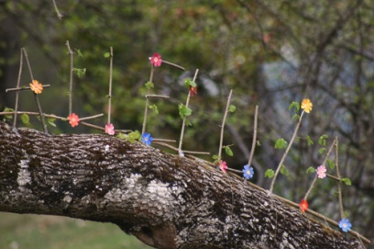
Pátek 31. března
„Kdo vítězí nad světem, ne-li ten, kdo věří, že Ježíš je Syn Boží?” (J 5,5)
„..Této duši, zcela bdělé ve své víře, tedy může hlas Mistra ve skrytosti říci to slovo, které jednou řekl Marii Magdaleně? ‚Jdi v pokoji, tvá víra tě zachránila‘. ” (Nebe ve víře 20)
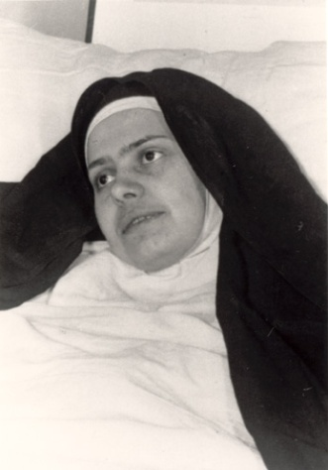
Modlím se za všechny, kdo jsou kvůli své víře pronásledováni.

Sobota 1. dubna
„My, kteří jsme uvěřili, poznali jsme lásku, jakou má Bůh k nám.“ (1Jan 4,16)
„V tom spočívá náš velký úkon víry; je to prostředek, abychom našemu Bohu darovali lásku za lásku; ... Lásce málo záleží na tom, jestli Boha cítí nebo ne; nezáleží jí na tom, jestli jí On dává radost nebo utrpení: věří v Jeho lásku.” (Nebe ve víře 20)
Otče, buď veleben za všechny, jejichž víra ve zkouškách vydrží.

